Notion de tension et d’intensit
Considérez les trois figures A, B et C :
G
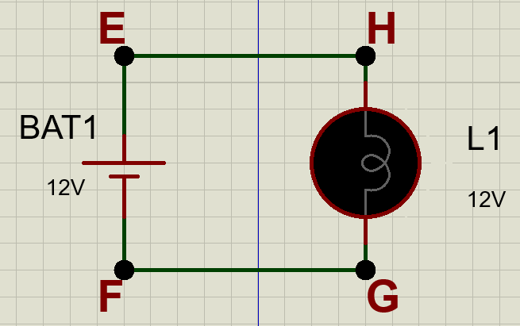  A | 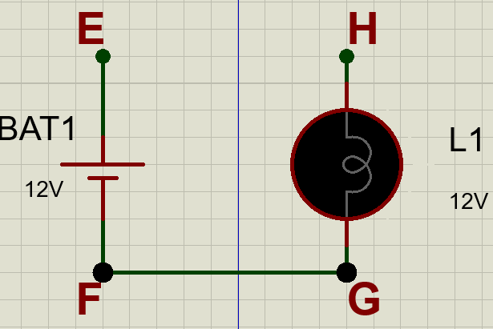  B | 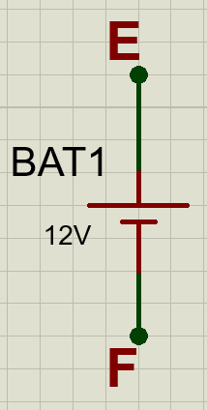  C
Bat1 : Batterie réglée à 12V ( Cell sous proteus ).
L1 : Lampe de 12V ( Lamp sous proteus ).
 | A | B | C
a- La batterie délivre un courant
b- Il existe une tension entre E et F
c- Il existe une tension entre G et H

Vérification expérimentale :
Introduisez dans le montage l’ampèremètre, comme l’indique les schémas ci-dessous, et notez les valeurs des intensités.
 | 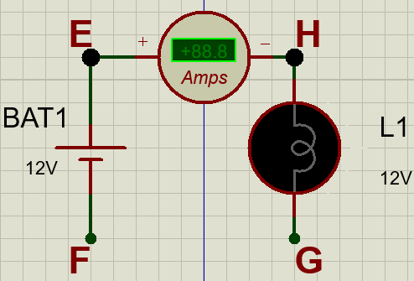  A  I = . . . . | B  I = . . . . |  |  |  | C  I = . . .
 |  |  | A | B | C
affirmation b- Il existe une tension entre E et F |  |  | U= | U= | U=
affirmation c- Il existe une tension entre G et H |  |  | U= | U=

L’intensité du courant dans un circuit
  - L’ampoule est branchée aux bornes de l’alimentation stabilisée
L’intensité est-elle la même de part et d’autre de l’ampoule ?

Oui Non

Vérification expérimentale : I_{EH}=
I_{GF}=

  - Une ampoule de même type est ajouté en série dans le circuit
A.S.
+
-
H
E
F
L’intensité dans la branche EH a-t-elle la même valeur que dans le circuit 2.1. ?

Oui Non

Faites la vérification expérimentale : I_{EH}=
  - Les deux ampoules sont maintenant placé en parallèle
A.S.
+
-
H
G
E
F

L’intensité dans la branche EH a-t-elle la même valeur que dans le circuit 2.1. ?

Oui Non

Faites la vérification expérimentale : I_{EH}=

Tension entre deux points dans un circuit
  - Circuit série
a-
Les tensions entre B et C d’une part, noté U₁, C et D d’autre part, noté U₂
D
F
A.S.
+
-
B
E
100Ω
•
C
ont-elles, en général, la même valeur ?

Oui Non

Faites la vérification expérimentale : U₁=
U₂=
b- On introduit une résistance de 220Ω
220Ω
•
D
La tension U₁ entre B et C est-elle la même qu’en a) ?
100Ω
•
C
D
A.S.
+
-
B

Oui Non

Faites la vérification expérimentale : U₁=
F
E

c- On permute l’ampoule et la résistance de 100Ω
220Ω
•
D
La tension aux bornes de la lampe a-t-elle changée ?
D
F
A.S.
+
-
B
E
100Ω
•
C

Oui Non

Faites la vérification expérimentale : U₁=

d- On remplace la résistance de 220Ω par un interrupteur
L’interrupteur est ouvert

La tension U₁ entre B et C est-elle la même qu’en a) ?
100Ω
•
C
D
A.S.
+
-
B
E

Oui Non

Faites la vérification expérimentale : U₁=
F
A
Mesurer la valeur de U₃ entre D et E : U₃=

L’interrupteur est fermé

La tension U₁ entre B et C est-elle la même qu’en a) ?
100Ω
•
C
D
A.S.
+
-
B
E

Oui Non

Faites la vérification expérimentale : U₁=
F
A
Mesurer la valeur de U₃ entre D et E : U₃=

  - Circuit parallèle
F
A
A.S.
+
-
B
C
D
E

On note les tensions U₁ entre A et F, U₂ entre B et C, U₃ entre D et E. Quelle est la bonne relation ?
100Ω
$U_{1}=U_{2}=U_{3}$ Oui Non

$U_{1}≠U_{2}≠U_{3}$ Oui Non

Faites la vérification expérimentale :
U₁= U₂= U₃=

